Федеральное государственное автономное образовательное
учреждение высшего образования
Национальный исследовательский университет ИТМО



Факультет Программной Инженерии и Компьютерной Техники

Лабораторная работа №3
Вариант 101112
по дисциплине
«Тестирование программного обеспечения»:

Выполнили: Карандашева Анастасия, Ястребов-Амирханов Алекси
Группа: P3332
Преподаватель: Чупанов Аликылыч Алибекович

Санкт-Петербург,
2026
Содержание
Задание 3
Анализ сайта 3
Общий список функций pikabu 4
Use-case диаграмма 5
CheckList тестового покрытия 6
Регистрация 6
Авторизация 6
Посты 6
Оценка 6
Комментарии 6
Поиск 6
Публикация 6
Набор тестовых случаев 7
1. Авторизация 7
2. Посты 7
3. Оценка 7
4. Комментарии 8
5. Поиск 8
6. Публикация 9
7. Регистрация 9
Процесс тестирования 12
Вывод 24

Задание
Сформировать варианты использования, разработать на их основе тестовое покрытие покрытие и провести функциональное тестирование интерфейса сайта (в соответствии с вариантом).

- Тестовое покрытие должно быть сформировано на основании набора прецедентов использования сайта.
- Тестирование должно осуществляться автоматически - с помощью системы автоматизированного тестирования Selenium.
- Шаблоны тестов должны формироваться при помощи Selenium IDE и исполняться при помощи Selenium RC в браузерах Firefox и Chrome.
- Предполагается, что тестируемый сайт использует динамическую генерацию элементов на странице, т.е. выбор элемента в DOM должен осуществляться не на основании его ID, а с помощью XPath.

Вариант №101112: - https://pikabu.ru/

Анализ сайта
Pikabu.ru – это развлекательная социальная платформа, на которой пользователи публикуют посты (текст, изображения, видео), комментируют их и оценивают с помощью системы рейтинга (плюсы/минусы). Сайт поддерживает регистрацию пользователей, систему подписок, поиск контента и персонализированную ленту.
Будем выделять 3 основные роли и рассмотрим доступные им действия.

Гость (неавторизованный пользователь)
- Просматривать посты
- Просматривать ленту
- Читать комментарии
- Использовать поиск
- Авторизоваться
- Зарегистрироваться
- Просмотр профиля

Авторизированный пользователь
- Выйти из аккаунта
- Поставить лайк/дизлайк
- Добавление комментариев
- Отвечать на комментарии
- Создать пост

Модератор
- Модерация постов
- Редактирование или удаление постов
- Блокировка пользователей
- Добавление/редактирование справочной информации
Роль «Модератор» включена для полноты архитектуры и отражения бизнес-логики, однако в рамках автоматизированного тестирования эта роль не будет рассматриваться. Причина — отсутствие тестовых учётных записей с модераторскими правами на реальном сайте. Все проверки ограничатся функционалом гостя и авторизованного пользователя.

Общий список функций pikabu
- Авторизация и регистрация
- Вход в аккаунт
- Выход
- Ошибки авторизации
- Разные сценарии регистрации
- Работа с постами
- Просмотр ленты
- Открытие поста
- Переход между постами
- Оценка контента
- Поставить лайк
- Поставить дизлайк
- Убрать лайк
- Убрать дизлайк
- Комментарии
- Просмотр комментариев
- Добавление комментария
- Ответ на комментарий
- Поиск
- Поиск постов
- Поиск пользователей
- Публикация контента
- Создание поста
- Отправка поста

Use-case диаграмма
На основе описанных ролей и функционала построим use-case диаграмму с прецедентами использования тестируемого сайта.
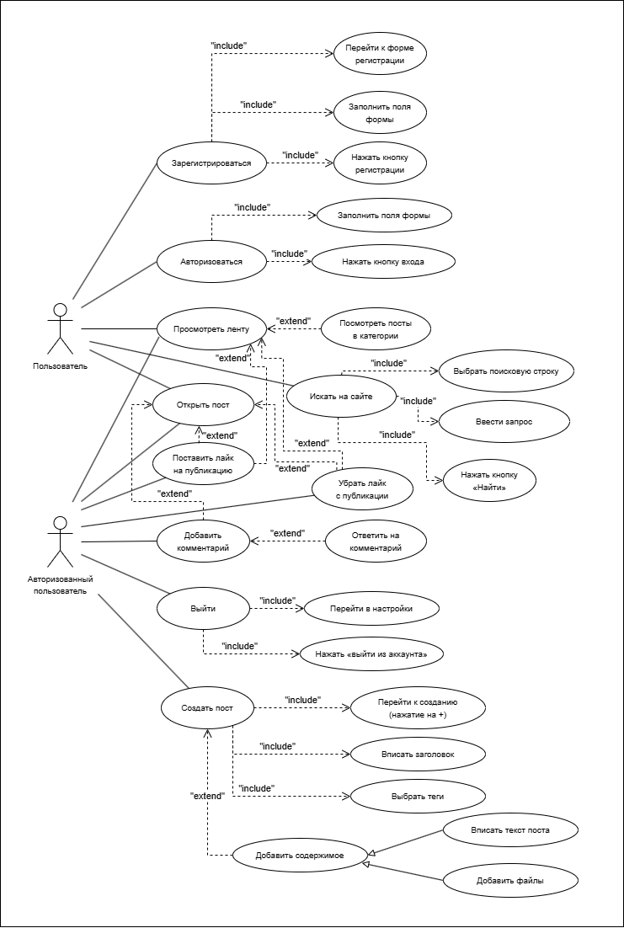

CheckList тестового покрытия

Регистрация
- Регистрация нового пользователя (Positive)
- Регистрация с уже существующим логином (Negative)
- Регистрация с некорректным e-mail (Negative)
- Регистрация с пустыми полями (Negative)

Авторизация
- Вход с корректными данными (Positive)
- Вход с неверным паролем (Negative)
- Вход с пустыми полями (Negative)
- Выход из аккаунта (Positive)

Посты
- Просмотр ленты (Positive)
- Открытие поста (Positive)
- Прокрутка ленты (Positive)

Оценка
- Поставить лайк (авторизованный пользователь) (Positive)
- Поставить дизлайк (Positive)
- Поставить лайк без авторизации (Negative)
- Убрать лайк/дизлайк (Positive)

Комментарии
- Просмотр комментариев (Positive)
- Добавление комментария (Positive)
- Ответ на комментарий (Positive)
- Добавление комментария без авторизации (Negative)

Поиск
- Поиск существующего поста (Positive)
- Поиск несуществующего запроса (Negative)

Публикация
- Создание поста (Positive)
- Публикация пустого поста (Negative)
- Создание поста без авторизации (Negative)

Набор тестовых случаев

1. Авторизация
ID | Название | Предусловия | Шаги | Ожидаемый результат
TC-01 | Успешный вход в систему | Существует тестовый аккаунт  Логином  alexandroesiano@mail.ru Пароль  Test1234  Имя аккаунта  alexandroesiano | 1. Открыть сайт Pikabu.ru  2. Нажать «Войти»  3. Ввести корректный логин (alexandroesiano@mail.ru ) и пароль (Test1234)  4. Нажать кнопку входа | URL изменяется на главную страницу.  В правом верхнем углу отображается аватар или имя пользователя.  Кнопка «Войти» отсутствует  Пользователь авторизован
TC-02 | Вход с неверным паролем | Существует тестовый аккаунт  Логином  alexandroesiano@mail.ru Пароль  Test1234  Имя аккаунта  alexandroesiano | 1. Открыть сайт Pikabu.ru  2. Нажать «Войти»  3. Ввести корректный логин (alexandroesiano@mail.ru) и неверный пароль (любой, отличный от «Test1234»)  4. Нажать кнопку входа | Отображается сообщение об ошибке:  «Ошибка. Вы ввели неверные данные авторизации»
TC-03 | Вход с пустыми полями | Нет | 1. Открыть сайт Pikabu.ru  2. Нажать «Войти»  3. Оставить поля логин и пароль пустыми  4. Нажать кнопку входа | Система сообщает о необходимости заполнения полей  «Обязательное поле»

2. Посты
ID | Название | Предусловия | Шаги | Ожидаемый результат
TC-04 | Просмотр ленты постов | Пользователь может быть гостем или авторизованным пользователем | 1. Открыть главную страницу | Отображается хотя бы один пост (или сообщение «Постов нет», если такое возможно).  Каждый пост содержит: заголовок (или текст), автора, дату, счётчики комментариев/лайков.
TC-05 | Открытие поста | Пользователь на главной странице, лента загружена, есть хотя бы один пост | 1. Нажать на первый пост в ленте | URL содержит идентификатор поста (например,  https://pikabu.ru/story/*).  Заголовок поста совпадает с заголовком в ленте.  Отображается полный текст поста.

3. Оценка
ID | Название | Предусловия | Шаги | Ожидаемый результат
TC-06 | Поставить лайк с авторизованного аккаунта | Пользователь авторизован, находится на главной странице, лента загружена, есть хотя бы один пост | 1. Нажать кнопку лайк на первом посте | Значение рейтинга увеличивается на один
TC-06a | Отмена лайка (повторный клик) | Пользователь авторизован, находится на главной странице, лента загружена, есть хотя бы один пост. На первом посте отмечен лайк текущего пользователя | 1. Нажать кнопку лайк на первом посте | Значение рейтинга уменьшиться на один (вернется к количеству, которое было в предусловии в TC-06)
TC-07 | Поставить лайк с НЕавторизованного аккаунта | Пользователь не авторизован, находится на главной странице, лента загружена, есть хотя бы один пост | 1. Нажать кнопку лайк на первом посте | Появляется сообщение «Необходимо войти или зарегистрироваться» и открывается окно регистрации

4. Комментарии
ID | Название | Предусловия | Шаги | Ожидаемый результат
TC-08 | Добавление комментария | Пользователь авторизован  Открыт любой пост (https://pikabu.ru/story/*).  Поле ввода комментария пустое. | 1. Ввести тестовый текст в поле комментария (например: «Тест: успешная отправка.»)  2. Нажать кнопку «Отправить»  3. Дождаться обновления блока комментариев. | 1. Поле ввода комментария становится пустым.  2. В списке комментариев отображается новый комментарий с текстом Тест Selenium: успешная отправка.  3. Сообщение об ошибке отсутствует.
TC-09 | Комментарий без авторизации | Пользователь не авторизован  Открыт любой пост (https://pikabu.ru/story/*). | 1. Найти поле комментария  2. Попытаться отправить комментарий | Система требует входа  1. В поле комментария отображается надпись «Чтобы оставить комментарий, необходимо зарегистрироваться  или войти»  2. При нажатии на «зарегистрироваться», открывается окно регистрации  3. При нажатии на «войти», открывается окно входа

5. Поиск
ID | Название | Предусловия | Шаги | Ожидаемый результат
TC-10 | Поиск существующего контента | Пользователь на главной странице.  Заранее известен URL существующего поста и его название (Пример: URL – ссылка  Название – «Расизм в программировании⁠»)  Поле поиска доступно | 1. Нажать на кнопку поиска в верхней части страницы.  2. Ввести точное название поста: Расизм в программировании.  3. Нажать клавишу Enter или кнопку «Найти». | 1. Происходит переход на страницу с результатами поиска, URL  2. На странице отображается блок с результатами.  3. В выдаче первым постом отображается искомая публикация с заголовком «Расизм в программировании» (URL появившегося поста равен URL).
TC-11 | Поиск несуществующего контента | Пользователь на главной странице.  Заранее известно, что поста с названием «qwiuyrqwknfkdsbvlwkfp;oskjclhzlxkcj;welkjckjzdbdhkjfhaklsdf» нет  Такой URL отсутствует  Поле поиска доступно | 1. Нажать на кнопку поиска в верхней части страницы.  2. Ввести точное название поста: «qwiuyrqwknfkdsbvlwkfp;oskjclhzlxkcj;welkjckjzdbdhkjfhaklsdf».  3. Нажать клавишу Enter или кнопку «Найти». | Отображается сообщение об отсутствии результатов с сообщением:  Ничего не найдено по запросу  «qwiuyrqwknfkdsbvlwkfp;oskjclhzlxkcj;welkjckjzdbdhkjfhaklsdf»  Список постов пуст

6. Публикация
ID | Название | Предусловия | Шаги | Ожидаемый результат
TC-12 | Создание поста | 1. Пользователь авторизован.  2. Пользователь находится на главной странице. | 1. Нажать кнопку «Добавить пост» (плюсик в правом верхнем углу).  2. В поле «Заголовок» ввести  «Мой первый автотест.»  3. В теле поста (основное поле) ввести  «Привет, это тестовый пост.»  4 В теле поста (теги) ввести «тест, тесты»  5. Нажать зеленую кнопку «Опубликовать». | 1. Происходит редирект на страницу созданного поста. URL имеет вид https://pikabu.ru/story/.....  2. Заголовок поста на странице равен  «Мой первый автотест.»  3. Тело поста содержит текст  «Привет, это тестовый пост.»
TC-13 | Создание поста с пустым заголовком | 1. Пользователь авторизован.  2. Пользователь открыл форму создания поста. | 1. Поле «Заголовок» оставить пустым.  2. В теле поста написать любой текст, например «Какой-то текст.»  3. Нажать зеленую кнопку «Опубликовать». | 1. Пост не публикуется, страница не перезагружается.  2. Рядом с полем «Заголовок» появляется сообщение об ошибке: «Заголовок должен быть длиной от 2 до 140 символов»

7. Регистрация
ID | Название | Предусловия | Шаги | Ожидаемый результат
TC-14 | Регистрация нового пользователя | 1. Пользователь не зарегистрирован.  2. Тестовые данные:  логин –  "alexandroesiano",  email –  " alexandroesiano@mail.ru"  пароль –  "Test1234" | 1. Открыть сайт Pikabu.ru  2. Нажать «Создать аккаунт»  3. Ввести корректные данные  логин –  "alexandroesiano",  email –  " alexandroesiano@mail.ru"  пароль –  "Test1234"  4. Подтвердить согласие с правилами (поставить галочку).  5. Нажать кнопку «Зарегистрироваться».  6. Дождаться перехода на новую страницу. | 1. Происходит автоматический вход в систему.  2. URL изменяется на главную страницу.  3. В правом верхнем углу отображается аватар
TC-15 | Регистрация с существующим логином | 1. Пользователь не зарегистрирован.  2. Известен логин уже существующего пользователя (alexandroesiano)  3. Все остальные поля (email, пароль) — валидные и свободные. | 1. Открыть сайт Pikabu.ru.  2. Нажать кнопку «Создать аккаунт».  3. Ввести существующий логин alexandroesiano.  4. Ввести валидный и свободный email.  5. Ввести валидный пароль.  6. Подтвердить согласие с правилами.  7. Нажать кнопку «Зарегистрироваться». | 1. Регистрация не выполняется, пользователь остается на странице/в окне регистрации.  2. Рядом с полем «Логин» отображается сообщение об ошибке: «Пользователь с таким логином уже существует»  3. Все остальные поля (email, пароль) сохранили введенные значения.
TC-16 | Регистрация с некорректным e-mail | 1. Пользователь не зарегистрирован. | 1. Открыть сайт  2. Нажать «Создать аккаунт»  3. Ввести некорректный e-mail (qwoeuqoiwueoiqwueioqwueoqwuoequwoeiuwoi@mail.ru)  4. Заполнить остальные поля корректно  5. Нажать «Зарегистрироваться» | 1. Происходит автоматический вход в систему.  2. URL изменяется на главную страницу.  3. В правом верхнем углу отображается аватар
TC-17 | Регистрация с пустыми полями | 1. Пользователь не зарегистрирован.  2. Форма регистрации открыта. | 1. Оставить все поля ввода (логин, e-mail, пароль) пустыми.  2. Не ставить галочку согласия с правилами  3. Нажать кнопку «Зарегистрироваться». | 1. Регистрация не выполняется, форма не отправляется.  2. Рядом с каждым пустым полем отображается сообщение об ошибке (например, «Поле обязательно для заполнения»).
TC-18 | Регистрация с существующим email | 1. Пользователь не зарегистрирован.  2. Известен email уже существующего пользователя (alexandroesiano@mail.ru)  3. Все остальные поля (логин, пароль) — валидные и свободные. | 1. Открыть сайт Pikabu.ru.  2. Нажать кнопку «Создать аккаунт».  3. Ввести существующий email alexandroesiano@mail.ru.  4. Ввести валидный и свободный логин.  5. Ввести валидный пароль.  6. Подтвердить согласие с правилами.  7. Нажать кнопку «Зарегистрироваться». | 1. Регистрация не выполняется, пользователь остается на странице/в окне регистрации.  2. Рядом с полем «Email» отображается сообщение об ошибке: «Пользователь с таким логином уже существует»  3. Все остальные поля (логин, пароль) сохранили введенные значения.

Процесс тестирования
Код: https://github.com/AlexandroLe/ITMO/tree/master/ТПО/Лаб3/selenium-project
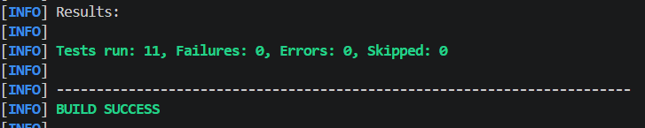
TC_01
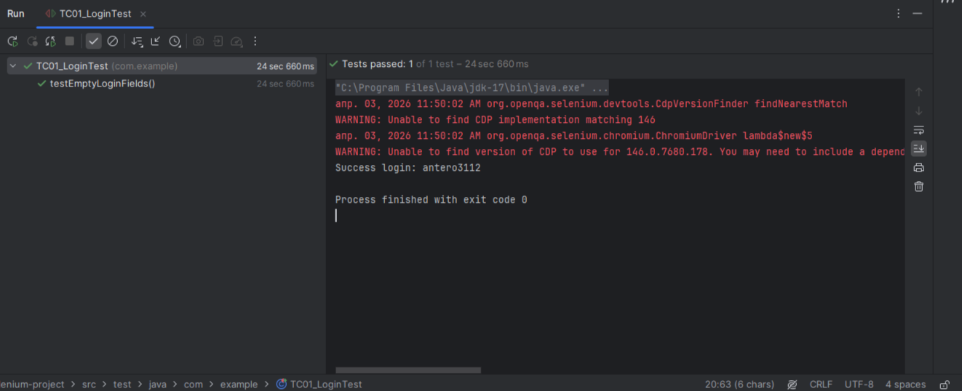
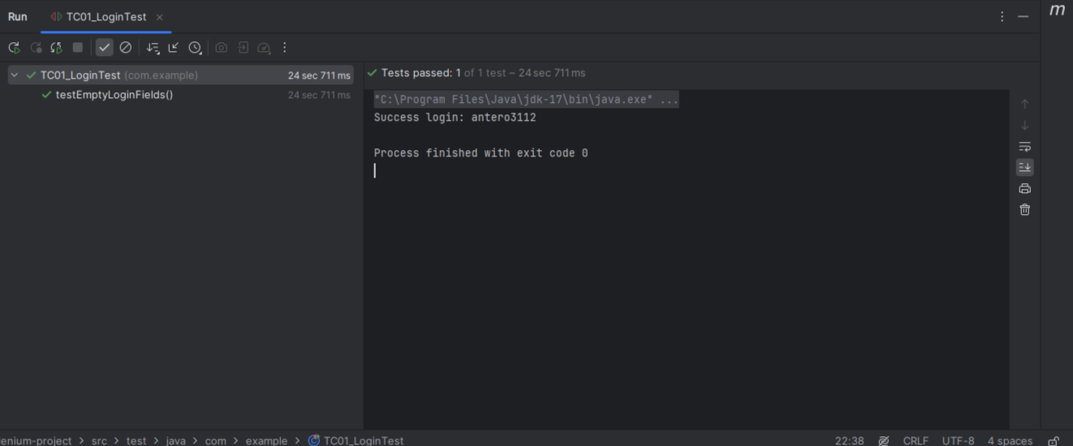

TC_02
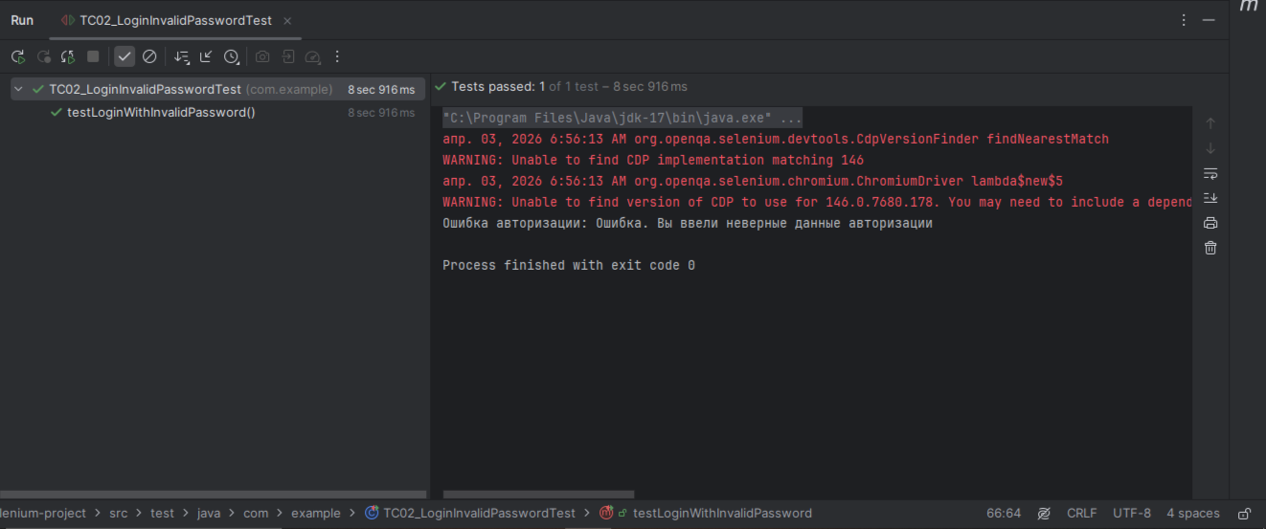
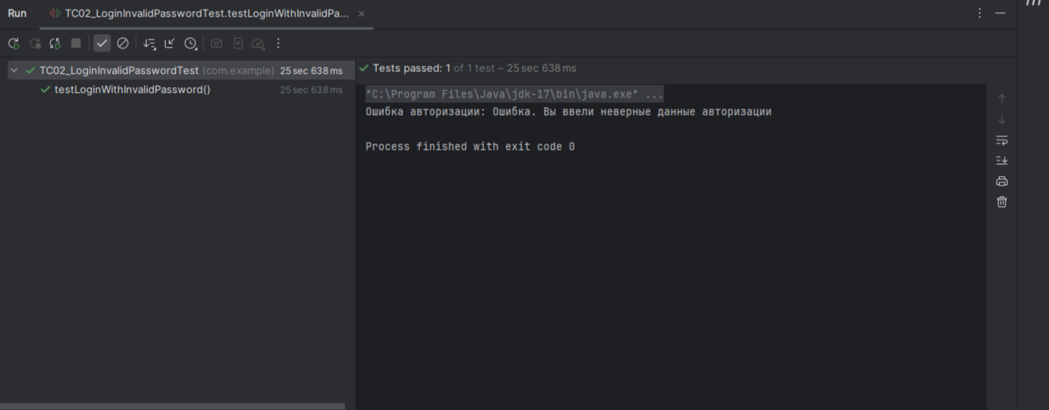

TC_03
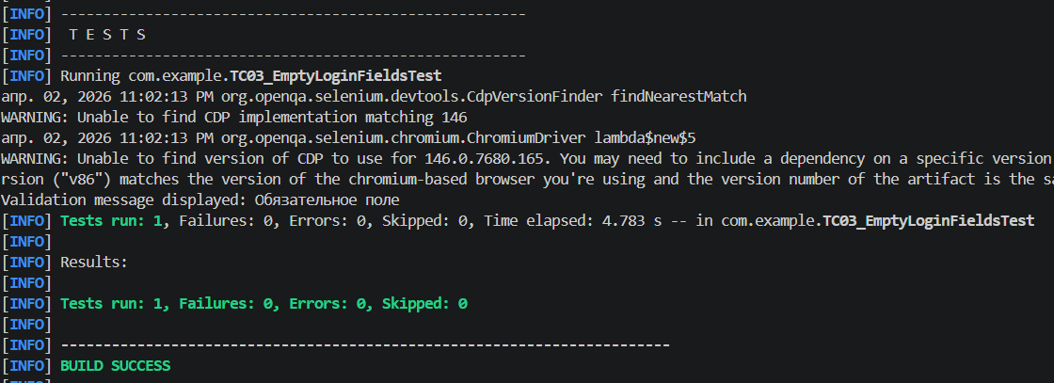
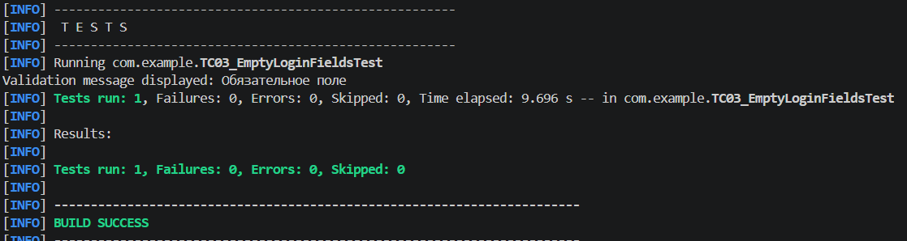
TC_04
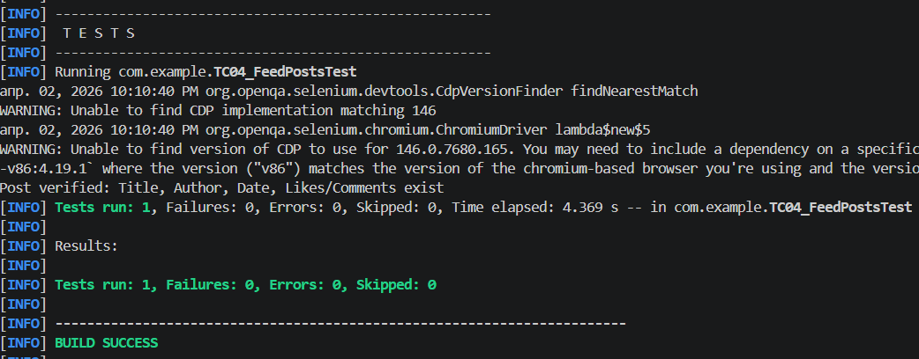
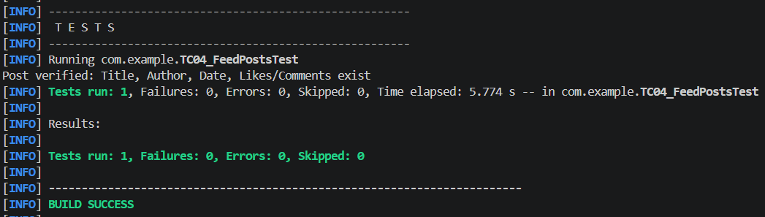

TC_05
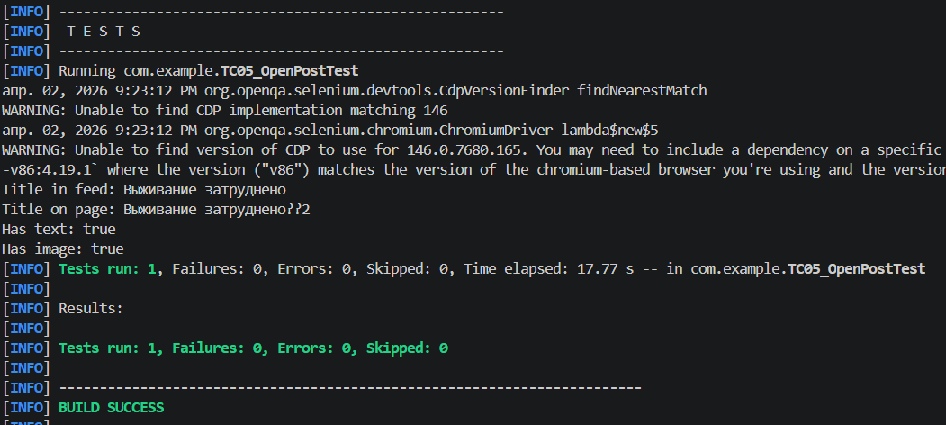
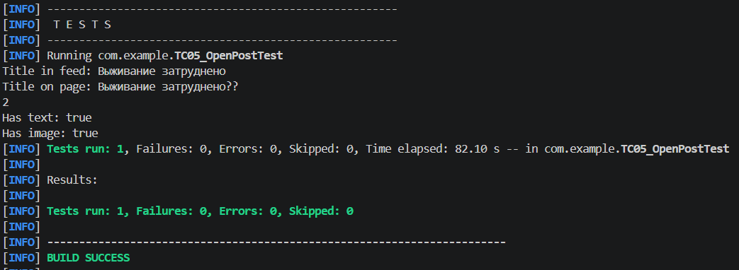
TC_06
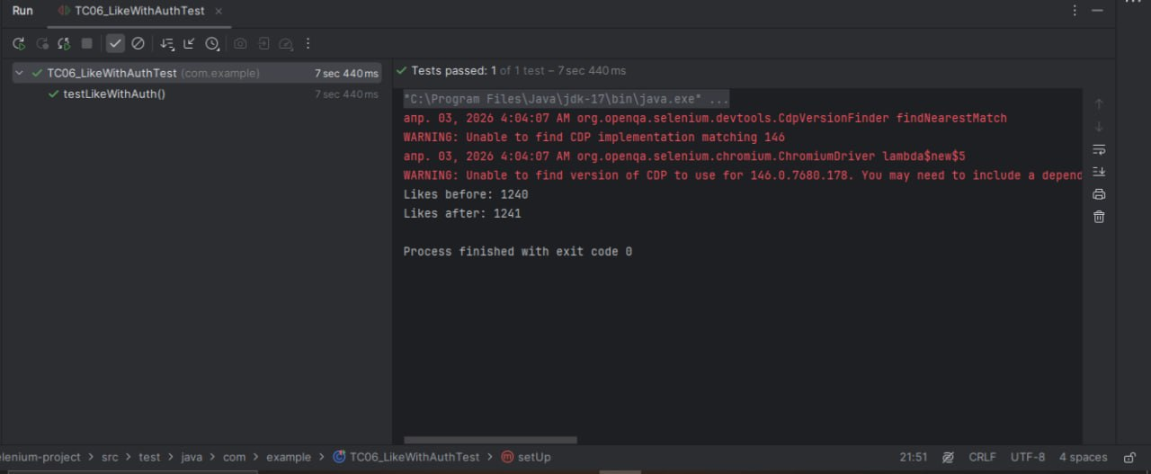
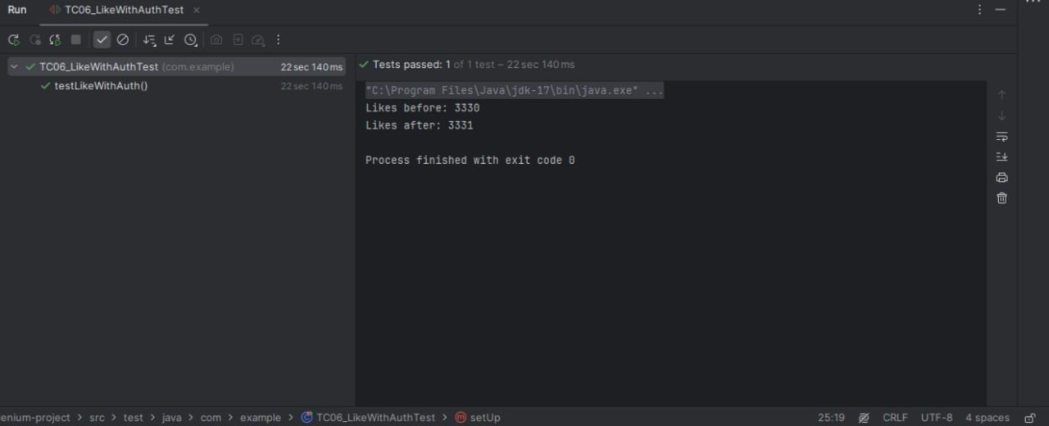
Tc_06A
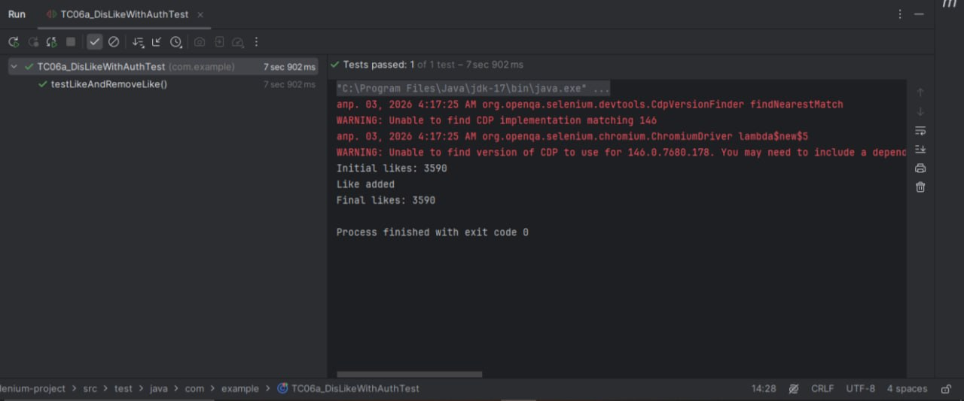
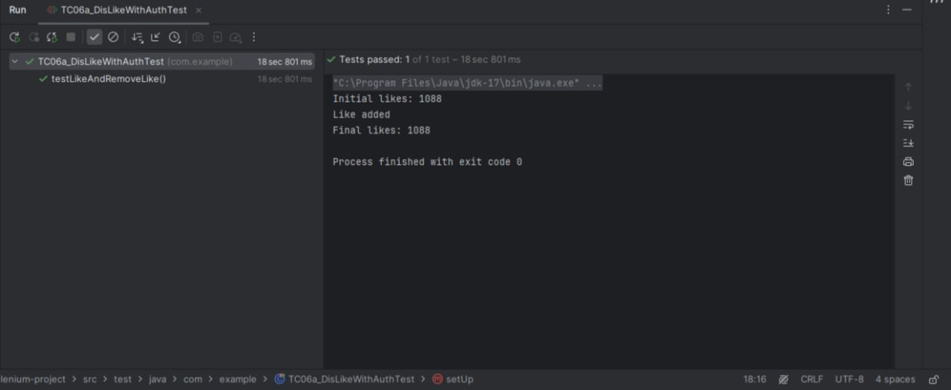

TC_07
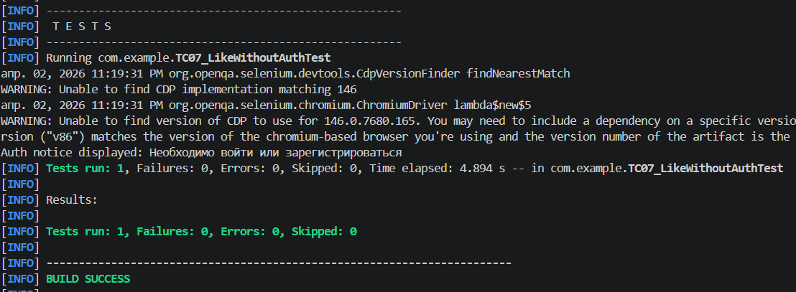
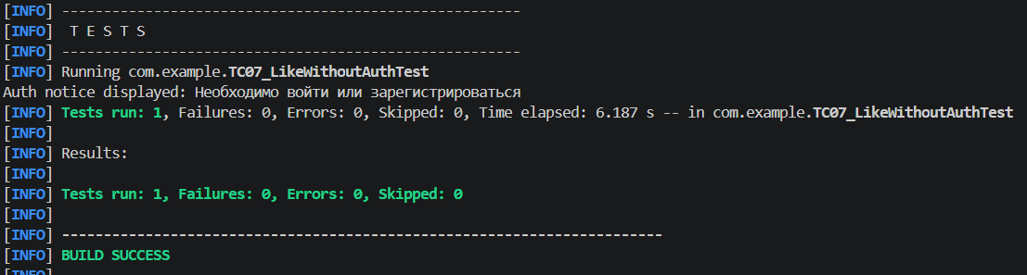
TC_08
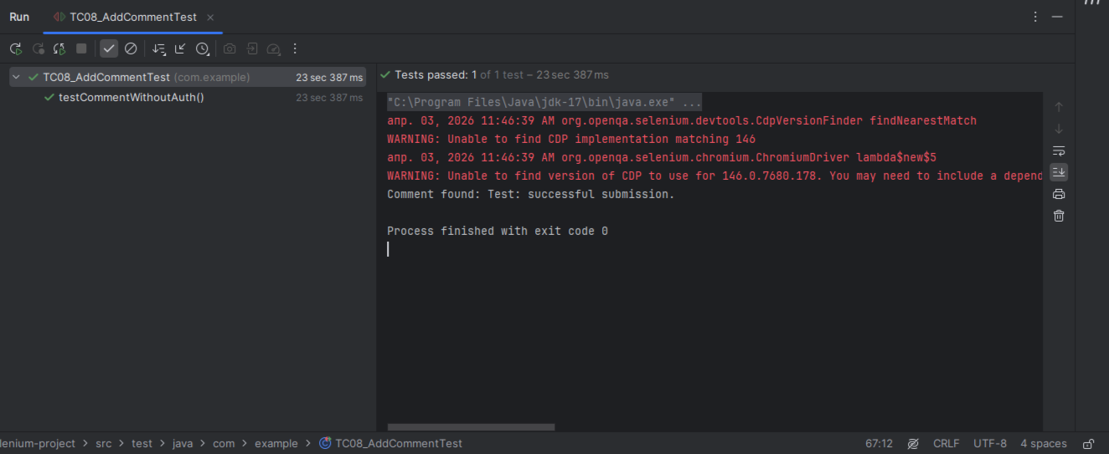
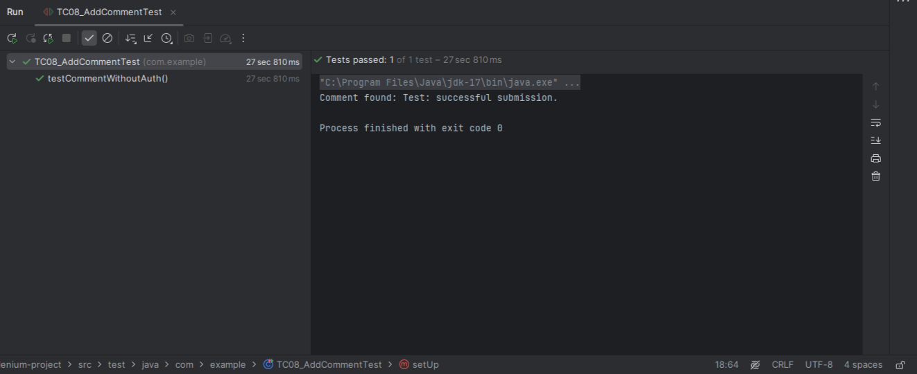
TC_09
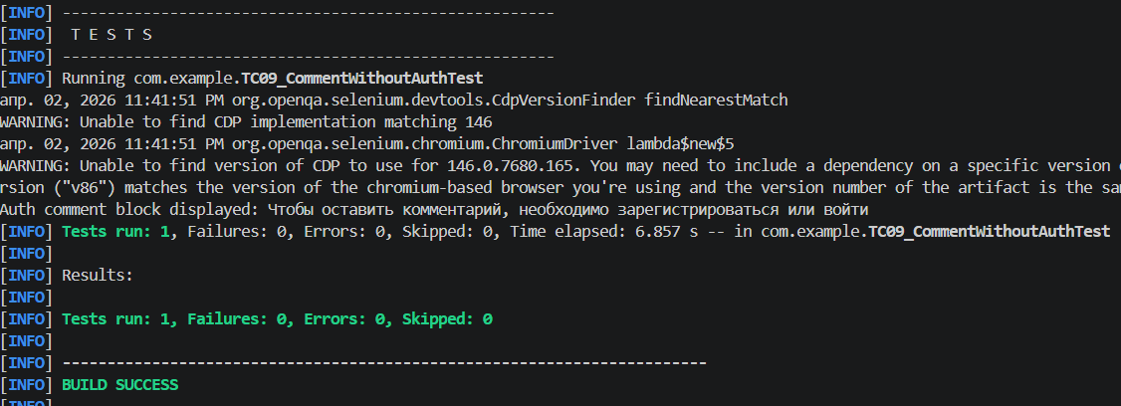
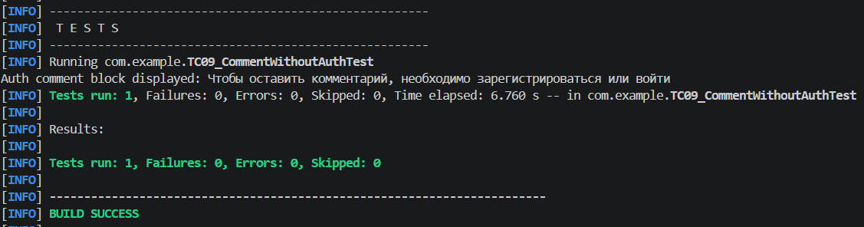

TC_10
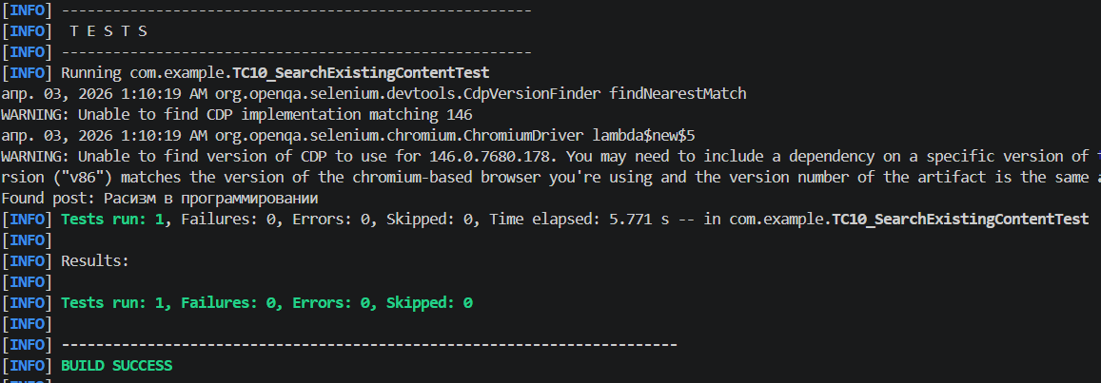
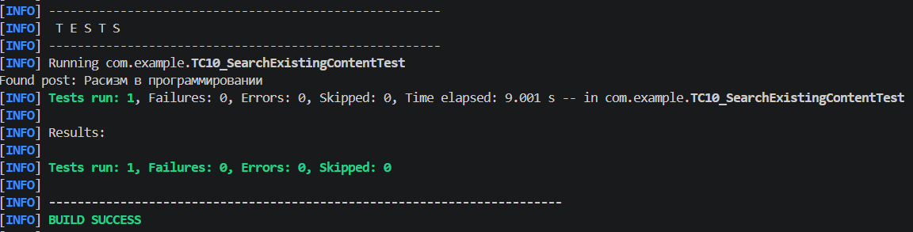

TC_11
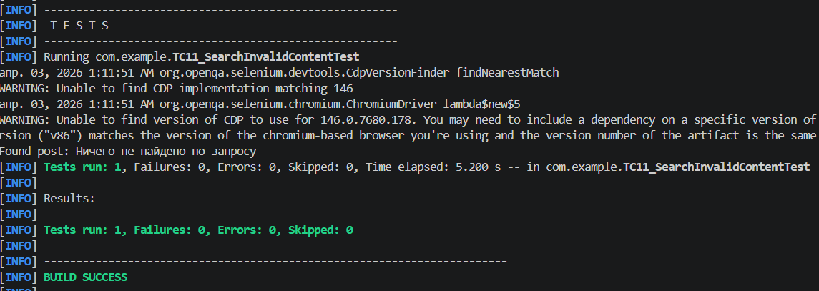
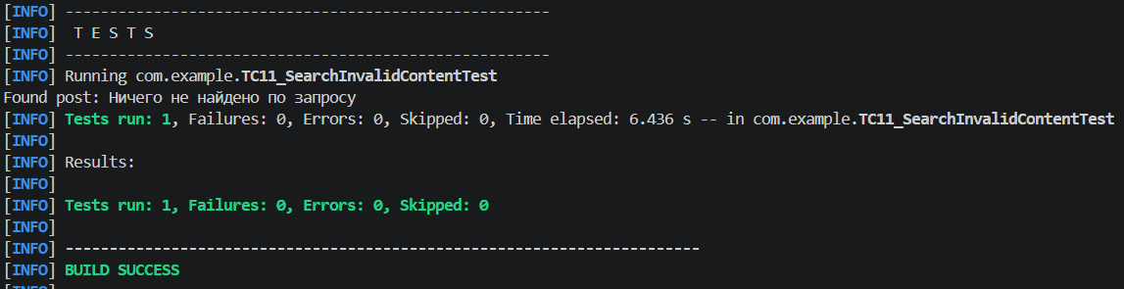

TC_12
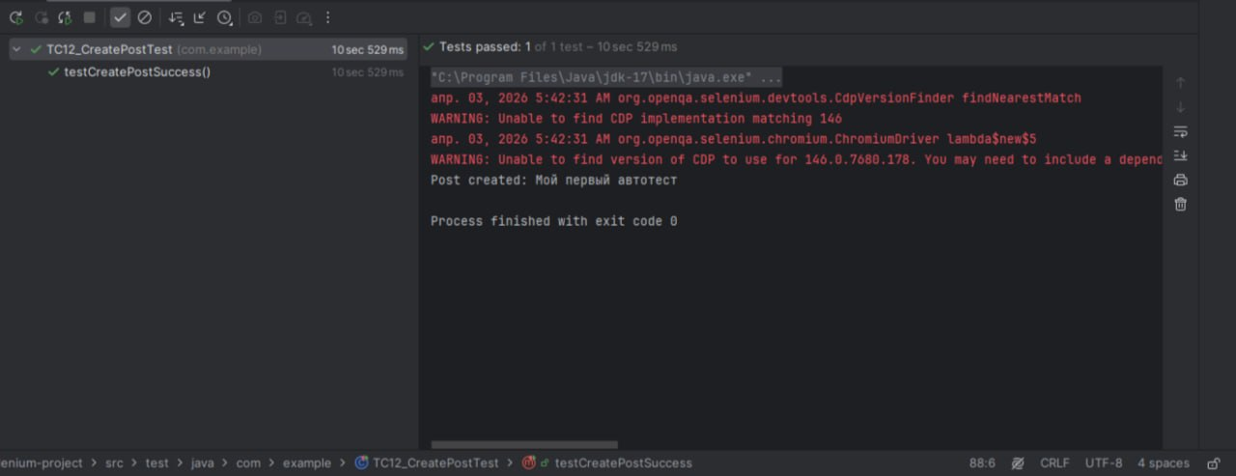
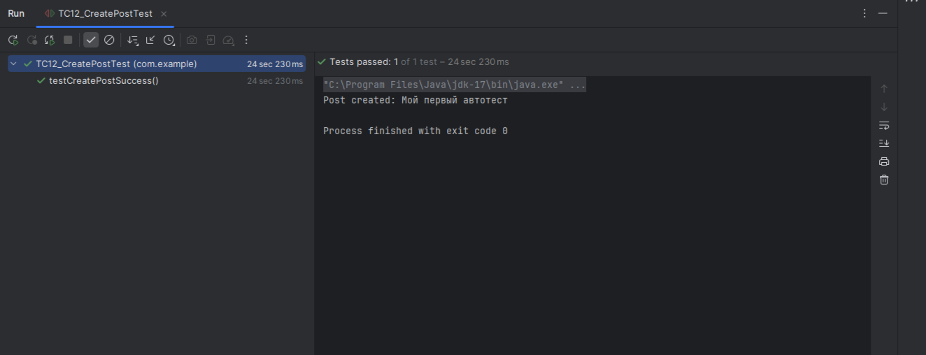
TC_13
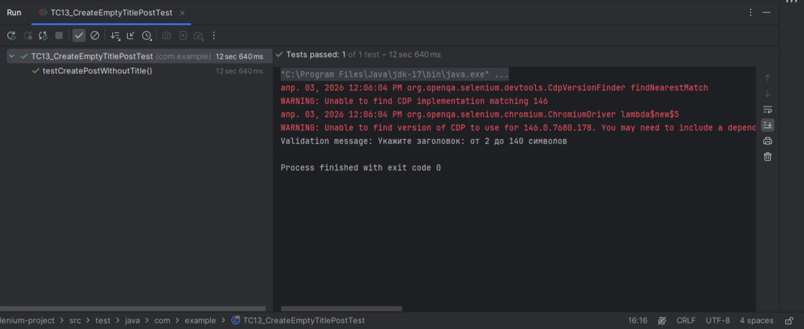
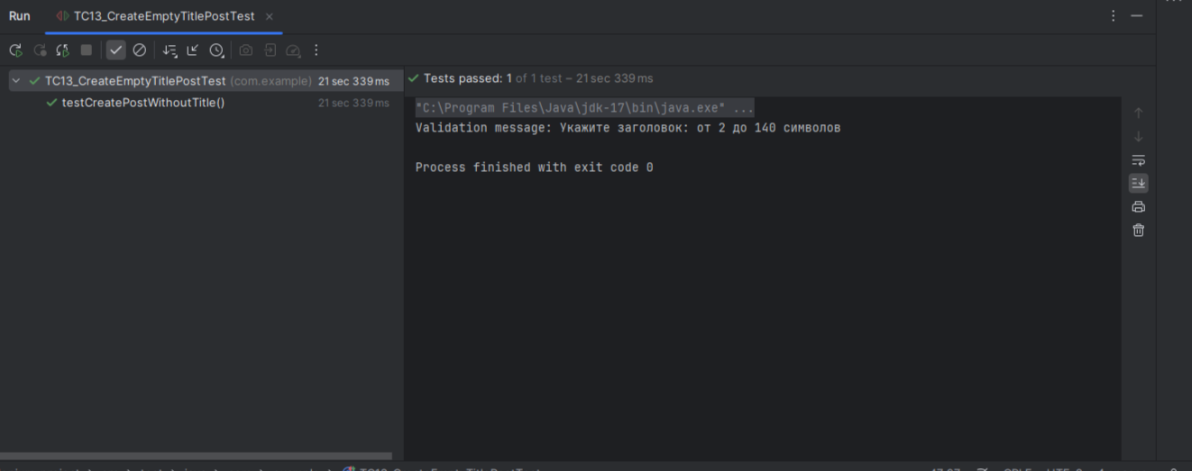

TC_15
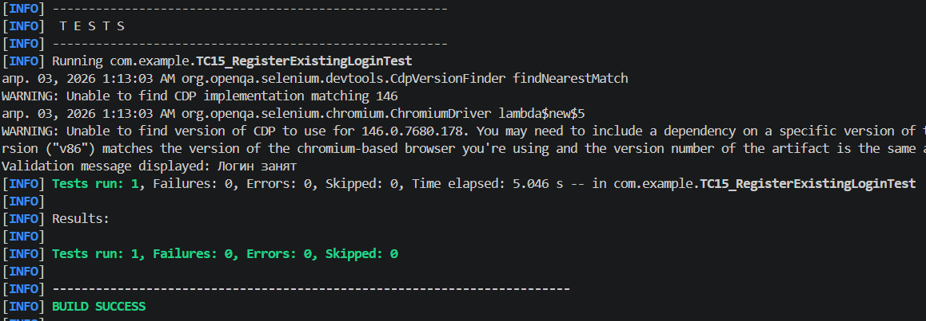
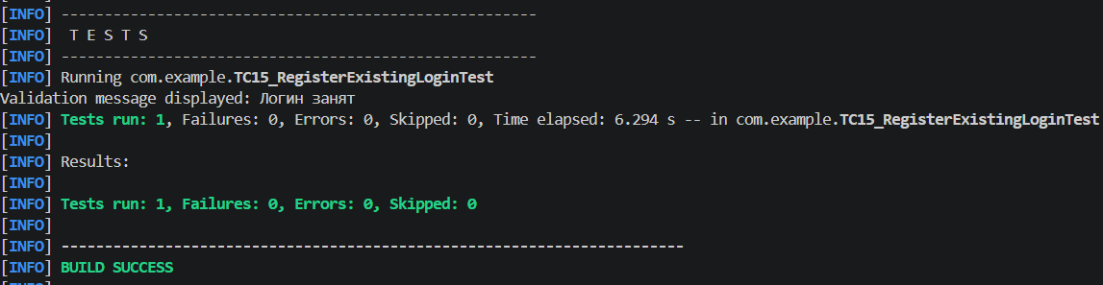

TC_16
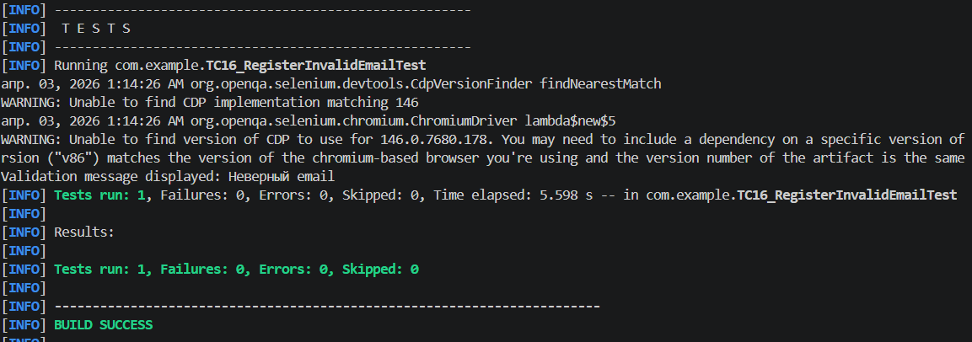
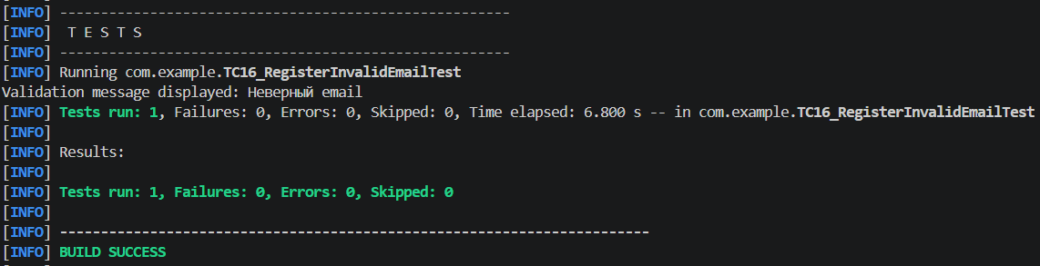

TC_17
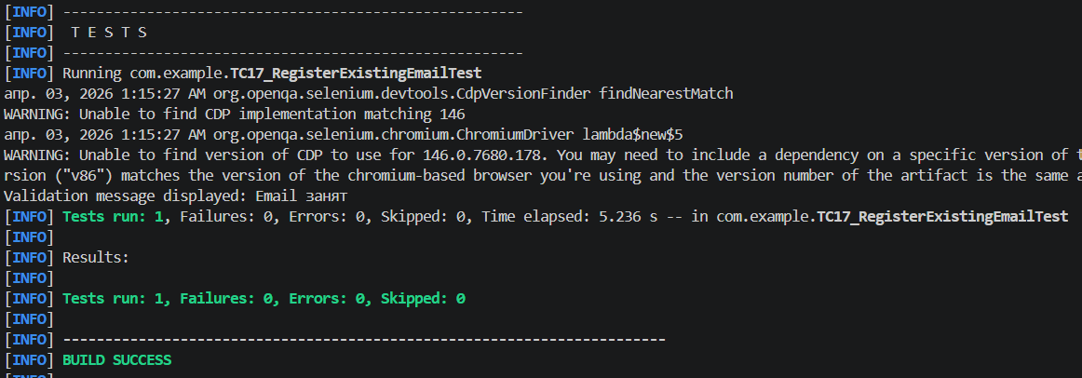
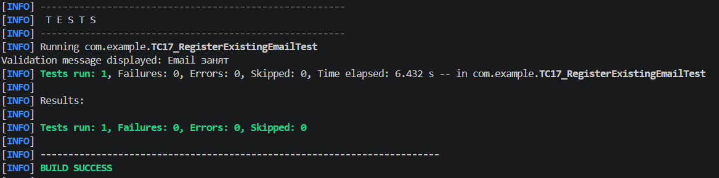

TC_18
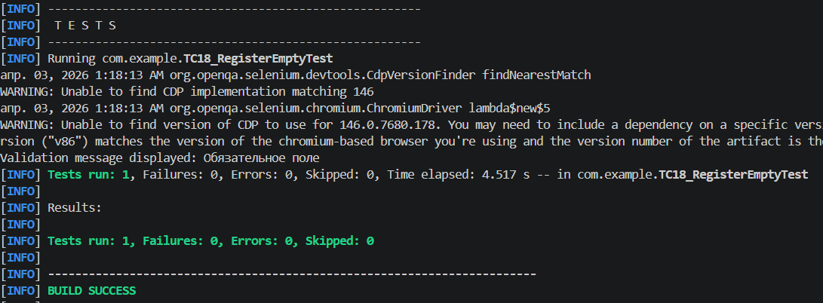
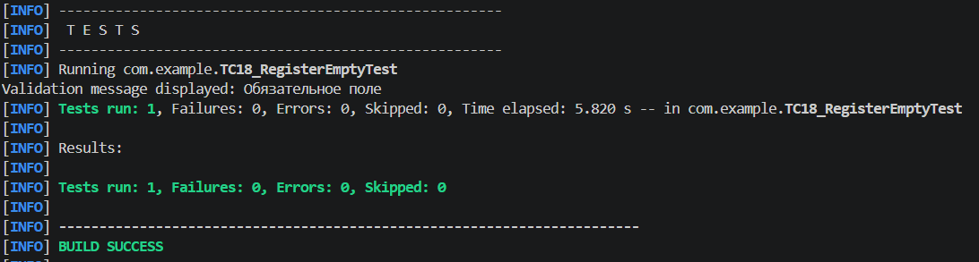

Вывод
В ходе выполнения лабораторной работы были разработаны автоматизированные UI-тесты с использованием Selenium WebDriver и JUnit 5. Были реализованы как позитивные, так и негативные сценарии, включая авторизацию пользователя, создание поста и добавление комментариев.
В процессе работы были изучены особенности взаимодействия с динамическими веб-интерфейсами, в частности с элементами, имеющими изменяющиеся классы и contenteditable-редакторами. Особое внимание было уделено корректному выбору локаторов (XPath) и использованию явных ожиданий (WebDriverWait) для повышения стабильности тестов.
Также были выявлены различия в поведении браузеров (Chrome и Firefox), что потребовало адаптации кода (например, использование activeElement() для ввода текста). В результате были получены устойчивые тесты, корректно работающие в разных браузерах.
Таким образом, в ходе лабораторной работы были приобретены практические навыки автоматизации тестирования веб-приложений и работы с инструментами Selenium.

